***Акробатические поддержки***

## **Поддержки в акробатике** - одни из самых сложных элементов. Для грамотного выполнения поддержек необходима слаженность действий партнёров, сила и выносливость. чёткая координация действий. Изучению акробатических поддержек предшествует освоение базовых [**элементов акробатики**](https://infourok.ru/go.html?href=http%3A%2F%2Fexcentrika.ru%2Felementy-akrobatiki).

## **Кувырок вперед**

Кувырок вперед представляет собой, как нетрудно догадаться, перекат через голову и спину. Рекомендую выполнять его на гимнастическом мате, ковре, траве или любой другой подходящей для этого (мягкой) поверхности.

* Сядьте на корточки,
* Поставьте согнутые руки на пол – на ширине плеч,
* Наклонив голову, “нырните” вперед,
* Коснувшись затылком пола, начните перекатываться через голову,
* Округлите спину и шею – они не должны быть плоскими,
* За счет инерции движения тела вперед вернитесь в исходное положение,

**Кувырок назад**

Кувырок назад очень похож на кувырок вперед, но все действия выполняются в обратном порядке. Несмотря на кажущуюся простоту, многим это упражнение может показаться совсем непростым – особенно если мышцы шеи недостаточно развиты.

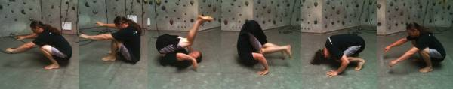

* Сядьте на корточки.
* Округлите спину и перекатитесь назад.
* Как только шея коснется пола, поставьте руки на пол – на ширине плеч.
* Оттолкнувшись от пола руками, за счет инерции приземлитесь на ноги.

**Кувырок через плечо.**

Кувырок через плечо широко используется в боевых искусствах и паркуре. Предыдущие два – в гимнастике. Кувырок через плечо можно делать и на твердых поверхностях – это не опасно: позвоночник лишь на мгновение вступает в контакт с твердой поверхностью, к тому же перекат выполняется не через голову.

* Сядьте на корточки,
* Протяните правую руку к левому бедру,
* Как только правое плечо коснется пола, начинайте перекатываться,
* Перекатываться нужно по диагонали – к левому бедру,
* Обе ноги должны быть согнуты. Правая нога должна быть перпендикулярна земле, левая – параллельна,
* За счет инерции встаньте на ноги.

Кувырок через плечо можно делать и в обратном направлении (назад): как в левую, так и в правую сторону.

***Любой из этих кувырков при желании можно усложнить.*** Например, изменить исходное положение – есть несколько вариантов: стоя, с разбега или с прыжка. Можно начинать кувырки с одной ноги или приземляться на одну ногу. Однако, попробуйте сначала описанные выше базовые варианты: во-первых, они по силам практически любому, во-вторых, помогут примерно оценить свой уровень.

**Колесо**

Колесо – упражнение относительное простое, однако, весьма полезное.

При правильном выполнении колеса тело перемещается строго в вертикальной плоскости.

Независимо от предпочтений колесо нужно тренировать в обе стороны: как в левую, так и в правую.

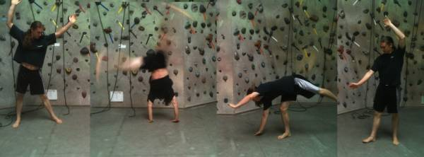

* Встаньте прямо, левую стопу и голову поверните налево,
* Сделайте выпад влево и поставьте левую ладонь на пол, кисть смотрит назад,
* Сделайте энергичный мах ногой – чтобы выйти в стойку на руках.
* Поставьте правую руку на пол (кисть правой руки должна смотреть в том же направлении, что и кисть левой руки), руки должны быть на ширине плеч.
* При приземлении первой приходит в пол правая стопа, она должна смотреть в направлении противоположном движению.
* Поставьте на пол левую ногу и выпрямитесь.

Правильное положение рук и стоп вы можете посмотреть вот на этом рисунке:

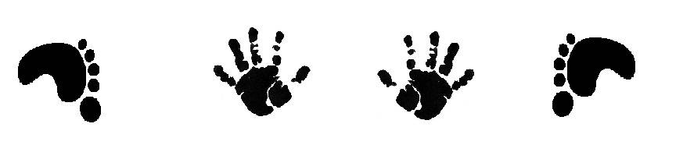

Основная ошибка большинства заключается в том, что они в той или иной мере отклоняются от вертикальной плоскости – с практикой это быстро проходит.

Как и кувырки, колесо можно усложнить: например, делать его только на одной руке или даже вовсе без рук (так называемый “аэриал”).

Разумеется, существует немало других простых и полезных акробатических элементов, но эти четыре станут отличным началом. Научиться им совсем нетрудно: понадобится лишь немного времени и терпения. Эти упражнения можно добавить в разминочный комплекс, или просто выделить им 5-10 минут перед тренировкой. Они помогут восстановить или даже улучшить свободу движений, а она никогда не бывает лишней.

Источник: [breakingmuscle.com](https://infourok.ru/go.html?href=http%3A%2F%2Fbreakingmuscle.com%2Ffitness%2Fbasic-tumbling-skills-you-should-have)

В добавок к этому, учащиеся должны иметь сильные руки, ноги и пресс, шпагаты, хорошую гибкость. Только после этого можно постепенно переходить к поддержкам.  
  
Освоение поддержек - очень увлекательное занятие, так как не только развивает основные физические качества человека, но и сплачивает ребят и девчонок, позволяет научиться распределять вес, силу, поддерживать себя в хорошей физической форме. Вместе с тем, мы всегда указываем на необходимость быть предельно внимательными друг к другу во время выполнения поддержек, так как любая невнимательность может привести к падениям и травмам.

*К поддержкам относятся позы и различные положения, в которых нижний удерживает партнершу под живот, спину, бедра, ступню. Они выполняются силой, толчком и толчком с полетом.*

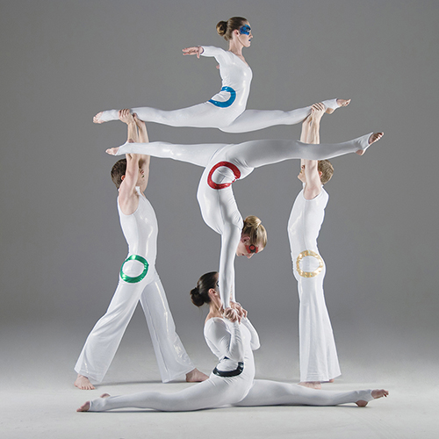

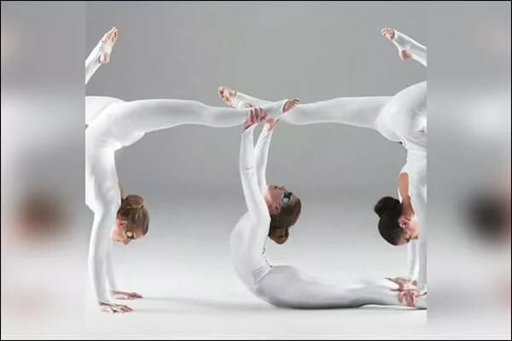

С поддержек на коленях начинается обучение [**парным упражнениям**](https://infourok.ru/go.html?href=https%3A%2F%2Fwww.dima-boing.com%2Findividualnaya-podgotovka%2F). Для поддержек на коленях характерно отклонение (оттягивание) партнеров в противоположные стороны. Легкость их выполнения зависит в основном от умения партнеров расположить о.ц.т. тела над опорой.

1. **Лицевая оттяжка выполняется в лицевом и глубоком хвате.**

Вход на колени, наступая поочередно, а затем прыжком. Становясь на колени, верхний должен равномерно выпрямиться и одновременно отклониться назад. В сохранении равновесия главная роль принадлежит нижнему, который по мере отклонения верхнего тоже отводит тело назад, чувствуя натяжение вперед и [**упор**](https://infourok.ru/go.html?href=https%3A%2F%2Fwww.dima-boing.com%2Fupory%2F) на переднюю половину стоп.

***Варианты***: на одной ноге, другая назад; на ногах с поддержкой одной рукой скрестно; то же на одной ноге; на ногах с наклоном назад; то же, но на одной ноге.

2. **Оттяжка** — верхний стоит впереди партнера, взявшись с ним за руки [**обычным хватом**](https://infourok.ru/go.html?href=https%3A%2F%2Fwww.dima-boing.com%2Fvvedenie%2F). Поочередно наступая или прыжком верхний становится на бедра нижнего и оба одновременно оттягиваются — верхний вперед, нижний назад.

***Варианты***: глубоким хватом; согнув ногу вперед; подняв ногу назад.

3. **Поддержка на коленях** (полуколонна) выполняется стоя спиной к партнеру; [**нижний**](https://infourok.ru/go.html?href=https%3A%2F%2Fwww.dima-boing.com%2Fterminologia-par%2F) поддерживает за середину бедер.

***Варианты***: лицевая поддержка за бедра; лицевая поддержка за бедра с наклоном назад; то же стоя на одной ноге с поддержкой одной рукой; поддержка за бедро в равновесии.

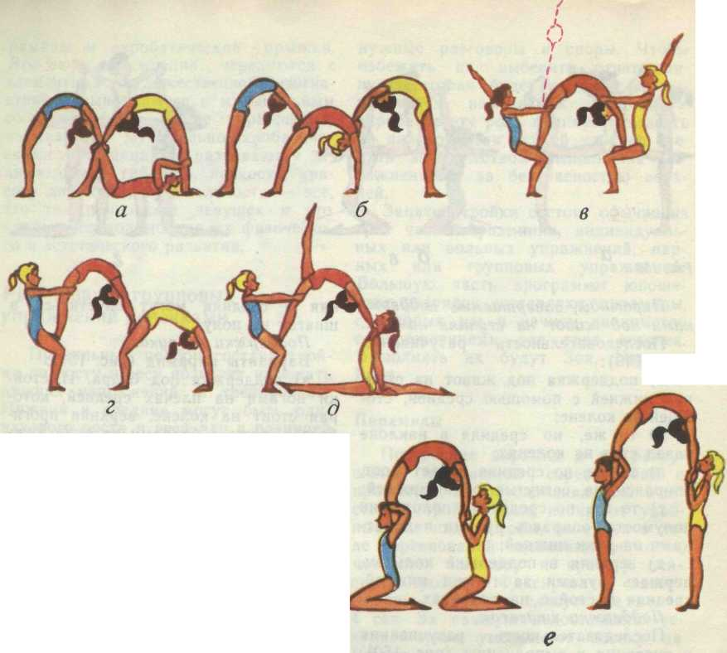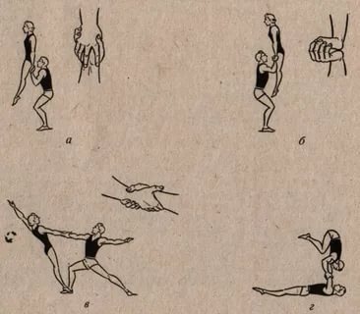

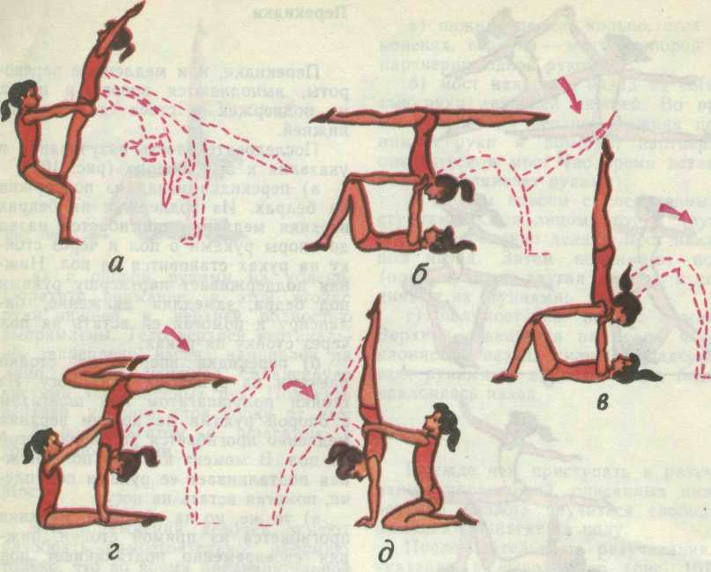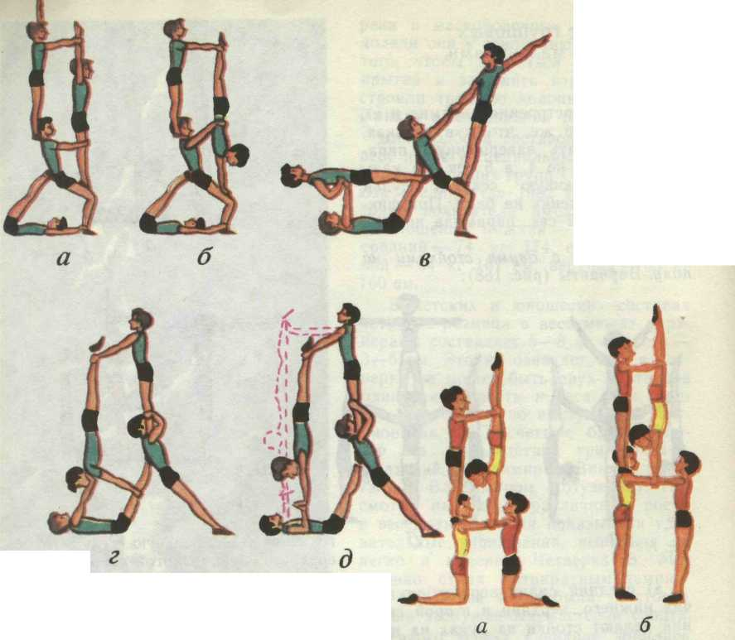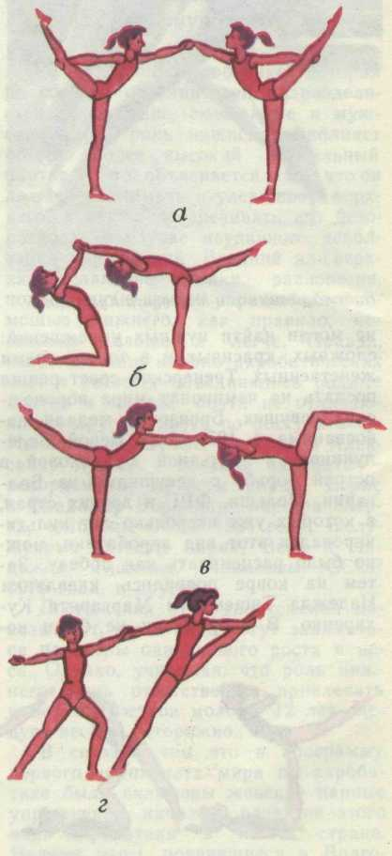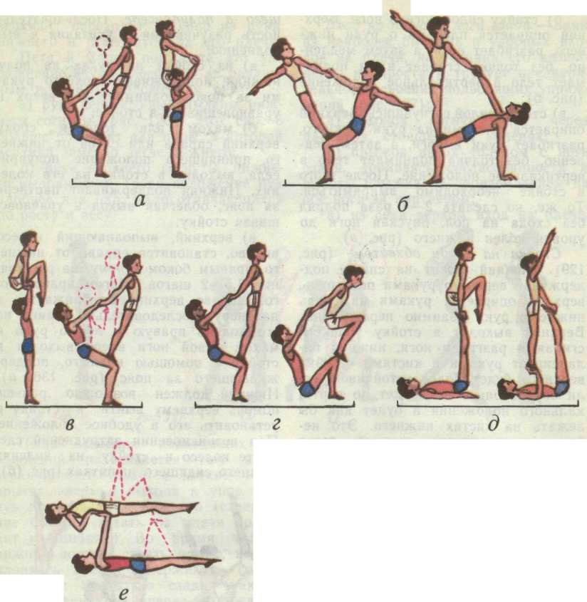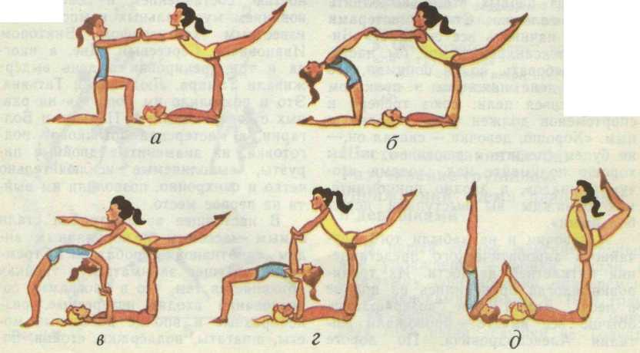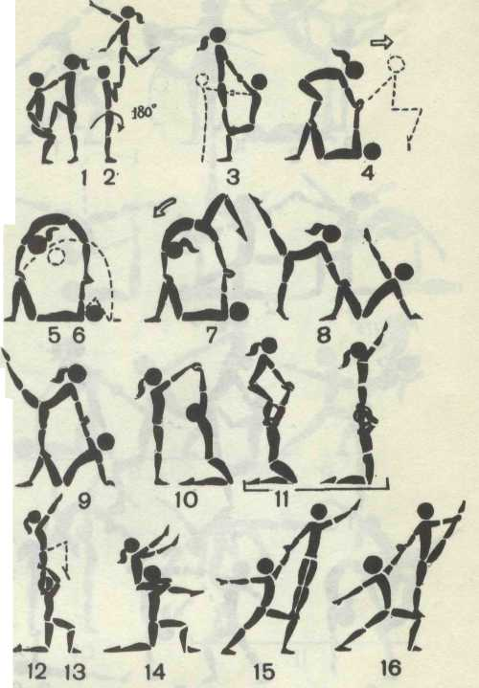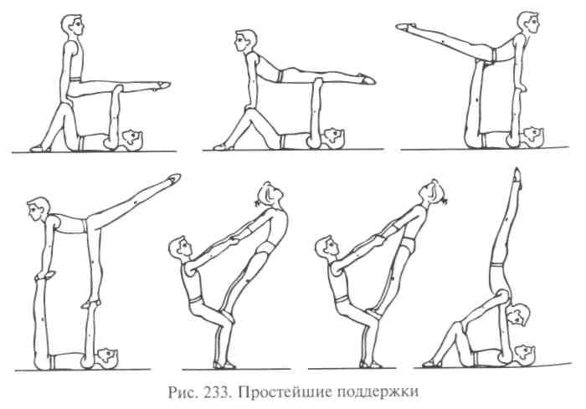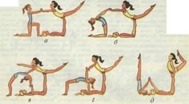

**Групповые акробатические упражнения**

Акробатические пирамиды представляют собой разнообразные комбинации стоек, поддержек, выпадов, упоров, мостов и равновесий.  
Пирамиды делятся на: 1) пирамиды, строящиеся непосредствен­но на земле (полу); 2) пирамиды, строящиеся на гимнастических снарядах, специальных приспособлениях, конструкциях.

Доступность пирамид, выполняемых на земле, объясняет их широкое распространение. Трудность и число пирамидковых уп­ражнений практически не ограничены. В пирамидах могут участ­вовать и дети, и юноши, и мужчины, и женщины.

Групповые упражнения в школе рекомендуется оформлять флаж­ками, лентами, цветами, гирляндами, цветными шарами, звездоч­ками, обручами, булавами и т. п., придающими групповым упраж­нениям и композициям красочный и зрелищный вид. В этих же целях применяются лозунги, транспаранты, призывы.

Для выполнения групповых упражнений существуют следующие хваты.  
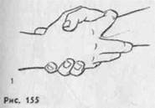  
Обычный **хват** (простой хват) (рис. 155). Партнеры соединяют одноименные руки, второй и третий пальцы разводят и обхватыва­ют ими запястье, при выполнении стоек пальцы соединены.  
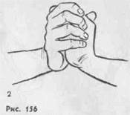

**Лицевой хват** (рис. 156). В этом хвате правая рука нижнего со­единяется с левой рукой верхнего, причем кисти нижнего раз­вернуты наружу, а верхнего — направлены прямо.

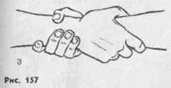

***Глубокий* хват** (рис. 157). Партнеры держат друг друга за запястье.

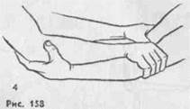

**Плечевой хват** (рис. 158). Партнеры стоят лицом друг к другу, нижний держит верхнего за плечи, верхний — нижнего под локти.

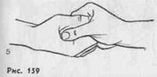

**Хват *пальцами***(рис. 159). Это обоюдный хват согнутыми паль­цами.

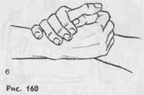

**Хват *за большие пальцы***(рис. 160).

**Парные упражнения**

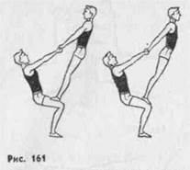  
**Равновесия на коленях** (рис. 161). Выполняются лицом друг к другу и лицом в одну сторону. Вход в равновесия на коленях можно делать наступая ногами поочередно, прыжком, переходом из другого равновесия, подниманием нижнего из положения лежа согнув ноги. Партнеры держат друг друга глубоким хватом.  
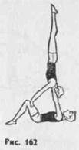  
Стойки плечами на руках лежащего нижнего (рис. 162). Верхний должен приучиться сохранять неподвижное положение. С этой стойки можно выполнять сход переворотом вперед на одну и обе ноги.



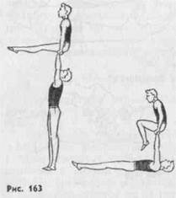

**Упоры согнув ноги и углом у лежащего и стоящего партнера** (рис. 163). Эти упоры позволяют освоить основные хваты руками, движения для сохранения равновесия. Сход на пол можно выпол­нять медленно, силой, а также броском с фазой полета.  
Стойка ступнями на плечах. Партнеры должны научиться сво­бодно выполнять вход на плечи и непринужденно стоять на них.

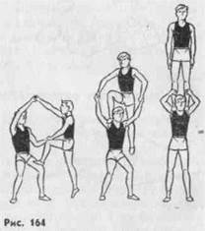  
**Вход с бедра** (рис. 164). Наиболее простой способ входа. Ниж­ний, поднимая руки, тянет ими партнера на себя. Верхний, ста­раясь все время находиться ближе к нижнему и подтягиваясь руками вверх, перешагивает с бедра на противоположное плечо и ставит ногу на другое плечо. Верхний стоит на плечах носками, опустив сомкнутые пятки вниз, голенями опирается о голову ниж­него, колени слегка согнуты. Нижний держит верхнего за икро­ножные мышцы, прижимая голени к голове, локти разводит в сто­роны, грудь стараетея приподнять вверх. Верхний слегка накло­няется всем телом вперед; нижний, наклоняя голову назад, сдержи­вает верхнего от падения вперед.  
Сход верхний делает вперед, опираясь на руки нижнего или спрыгивая. При значительной потере равновесия нижний должен опустить ноги верхнего, чтобы тот спрыгнул на пол.

**Пирамиды**

Пирамиды разнообразны по количеству исполнителей, трудности и композиционному рисунку. Изучать пирамиды необходи­мо в определенной последова­тельности:

1. Зрительное ознакомление с рисунком или схемой пирами­ды.

2. Определение мест и номе­ров каждого из участников пи­рамиды.

3. Освоение пирамиды по частям (вначале осваиваются трудные положения, переходы, способы влезания на верхние этажи, групповые фигуры и т. п.).

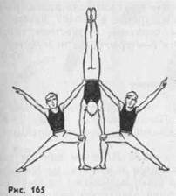 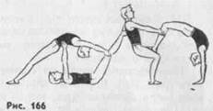

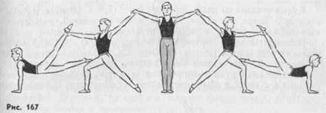

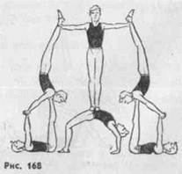  
По количеству участников и технической сложности разнообра­зие пирамид безгранично. Наиболее популярны в школах, низовых коллективах физической культуры пирамиды с участием трех («тройки»), четырех («четверки»), пяти («пятерки»), шести («шестер­ки») человек (рис. 165—168).

**Бросковые упражнения.**

Обучение бросковым упражнениям и индивидуальным акроба­тическим прыжкам взаимосвязано. Часто бросковые упражнения используются для овладения аналогичными индивидуальными прыжками и наоборот.  
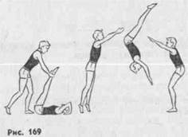  
Полупереворот назад со спиныс подбрасыванием нижним за ноги (рис. 169). Верхний, приняв исходное положение, вытягивает ноги вверх, затем сгибает, тотчас же резко выпрямляет их вверх и отталкивается руками от пола. Нижний направляет бросок вверх и от себя.

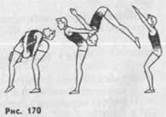  
**Кувырок назад по спине**партнера (рис. 170). Партнеры захваты­вают друг друга под плечи. При выполнении нижний спиной тол­кает партнера вверх, а верхний отталкивается ногами.

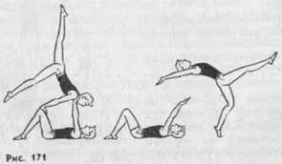

**Перевороты через партнера.**Перевороты через партнера пред­ставляют обширную группу упражнений с большим диапазоном трудности. К простейшим упражнениям относится переворот с опорой плечами о руки лежащего партнера (рис. 171), который вы­полняется с одной и обеих ног; на две, на одну ногу; быстро, медленно. Важно, чтобы нижний сопровождал руками партне­ра вперед по ходу движения, а верхний сохранял прогиб до приземления.

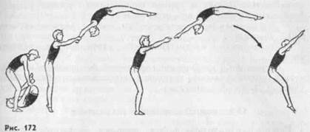

**Полет дугой**(рис. **172).**Полет дугой выполняется из положения, **в**котором верх­ний лежит спиной на полу **в**группировке, а нижний, стоя над ним, держит его за руки.  
Нижний проходит вперед, затем рывком поднимает партнера впе­ред-вверх. Верхний, разгибаясь ногами вперед-вверх, летит про­гнувшись вперед и приземляется на ноги.  
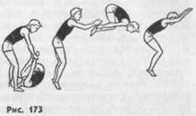  
Полупереворот назад из виса(рис. **173).**Начало движения то же, что и в предыдущем упражнении. На каче вперед нижний пере­ворачивается назад, опуская ноги, верхний отпускает его руки.

**Заключение:**

Обучение ведется в 4 этапа:

**1 этап - научиться делать "черновой вариант", то есть преодолеть страх и понять суть элемента.** На примере заднего сальто: уметь сделать подобие сальто (перевернуться в воздухе через голову, не через бок, и прийти хотя бы на коленки) без страховки с места. Главное тут как я уже говорил преодолеть страх и идти до конца в элементе не передумывая ни в коем случае.

**2 этап - Научиться делать элемент технично.** То есть не просто абы как, чтобы элемент получился, а именно технично. На примере заднего сальто: делать сальто с места на ноги, без откидывания головы, с выпрыгом вверх. То есть понять, что как работает и пытаться сделать так как надо. Но чтобы понять это надо научиться хоть как-то делать элемент, то есть пройти 1-й этап. Здесь главное думать при каждом повторе, что ты делаешь! И тут надо начинать подкачиваться, то есть делать ОФП (общая физическая подготовка: подтягивание, отжимания от брусьев, приседания, пресс на шведской стенке) и СФП (специальная физическая подготовка: отжимания в стойке на руках, офп с отягощением и резким начальным движением).

**3 этап - Довести элемент до автоматизма.** То есть делать элемент без какого либо страха, четко 10 раз из 10-и. На примере заднего сальто: делать сальто с места в рост, с плотной группировкой в доскок с напряженным телом. Свободно чувствовать себя в полете. Думать пока что надо, каждый прыжок анализировать, но более свободно делать его. То есть, чтобы все ошибки исчезли или стали незначительны, например не очень плотная группировка при заднем сальто. Здесь также надо делать элементы с отягощением, в более тяжелых условиях, например: заднее сальто с запрыгиванием на высоту(примерно 10-20 см), но без особого ухудшения качества прыжка. Также пробовать делать разные вариации элемента, но чтобы ты не забыл, как делать стандартный вариант.

**4 этап - Довести элемент до совершенства.** Этот этап может занимать очень долгое время, может даже всю жизнь. Прохождение этого этапа это многократное повторение элемента. Повышение выпрыга, повышение высоты, скорости, четкости движений. На примере заднего сальто: делать сальто с места в рост в доскок с оттянутыми носками, при любой погоде, в любых окружающих условиях. Эта способность спортсмена выполнять элемент при любых условиях(утомление, смена обстановки, помещения, покрытия, где делается элемент) одинаково по технике исполнения и по мощности, называется - клятость. Заслуженный тренер России, чемпион СССР по прыжкам на акробатической дорожке(тогда это была просто прыжковая акробатика, а дорожка была не пружинящая) Юрий Павлович Аселедкин называл клятость так: "клятость это когда спортсмена помещают в более худшие условия для тренировок, а он делает элемент еще лучше, чем в хороших условиях". В этом этапе также важна психологическая подготовка, то есть не бояться делать элемент на людях, когда на тебя смотрят много людей - эта особенность вырабатывается путем выступления на соревнованиях, показательных номерах и т.п.

Есть много различных обучающих пособий, где рассказывается, как делать элемент и объясняются ошибки и методики их устранения. Опять же повторюсь: только при выполнении поэтапно всех подводящих упражнений правильно можно научиться элементу, если будете перескакивать от элемента к элементу то у вас будут накапливаться ошибки, которые поначалу будут вам казаться несущественными, а потом когда вы захотите усложнить элемент то у вас будут большие трудности (например, не выучив правильный бланш, переходить на изучение винта).